Отчет по полевым работам 2025 г. по теме НИР:
«Формирование биологического разнообразия в условиях современной трансформации природной среды»

Состав группы: Снитько В.П.
Сроки работ: июнь, август, сентябрь
Районы работ: Челябинская обл., Республика Башкортостан.
Цель работ: Получение новых данных по биоразнообразию и экологии живых организмов, функционированию их сообществ под воздействием природных и антропогенных факторов.

Задачи:
- Отлов рукокрылых в местах локализации.
- Сбор биологического материала в криопробирки, заморозка и хранение в жидком азоте.

Содержание работ:
- Мониторинг популяций редких видов рукокрылых.
- Изучение распространяющихся патогенов, циркуляция вирусов, переносимых летучими мышами.

Результаты:
1. Всего в 2025 г. выполнено 6 результативных отловов, поймано 318 экз. летучих мышей 10 видов.
Таблица 1
Видовой и возрастно-половой состав рукокрылых отловленных в 2025 г.
№ | Вид | взрослые |  | молодые |  | Всего
№ | Вид | самки | самцы | самки | самцы | Всего
1 | Ночница водяная Myotis daubentonii | 5 | 24 | 1 | 4 | 34
2 | Ночница прудовая Myotis dasycneme | 8 | 28 | - | - | 36
3 | Ночница Брандта Myotis brandtii | - | 6 | 3 | 5 | 14
4 | Ночница усатая Myotis mystacinus | 3 | 6 | - | 4 | 13
5 | Ночница Наттерера Myotis nattereri | 4 | 29 | - | - | 33
6 | Нетопырь лесной Pipistrellus nathusii | - | - | 1 | - | 1
7 | Рыжая вечерница Nyctalus noctula | - | 1 | - | - | 1
8 | Северный кожанок Eptesicus nilssonii | 10 | 8 | 7 | 3 | 28
9 | Двухцветный кожан Vespertilio murinus | 39 | - | 7 | 1 | 47
10 | Бурый ушан Plecotus auritus | 16 | 87 | 5 | 3 | 111
 | ИТОГО |  |  |  |  | 318
2. На территории Южного Урала (Челябинская область и Республика Башкортостан) проведен сбор биологического материала (экскременты) от 203 экз. летучих мышей 10 видов для изучения вирусов, переносимых летучими мышами. Биологический материал отправлен для анализа в ФИЦ ФТМ (Новосибирск) (Договор о научно-техническом сотрудничестве с ФИЦ ФТМ от 27.06.2023 г.).
3. Проведен сбор биологического материала (ротовые мазки) от 44 экз. летучих мышей 4 видов, отловленных на территории ИГЗ (кордон «Кисегач»), для изучения патогенов, переносимых летучими мышами. Материал передан для анализа в ИЭРиЖ УрО РАН (Екатеринбург).

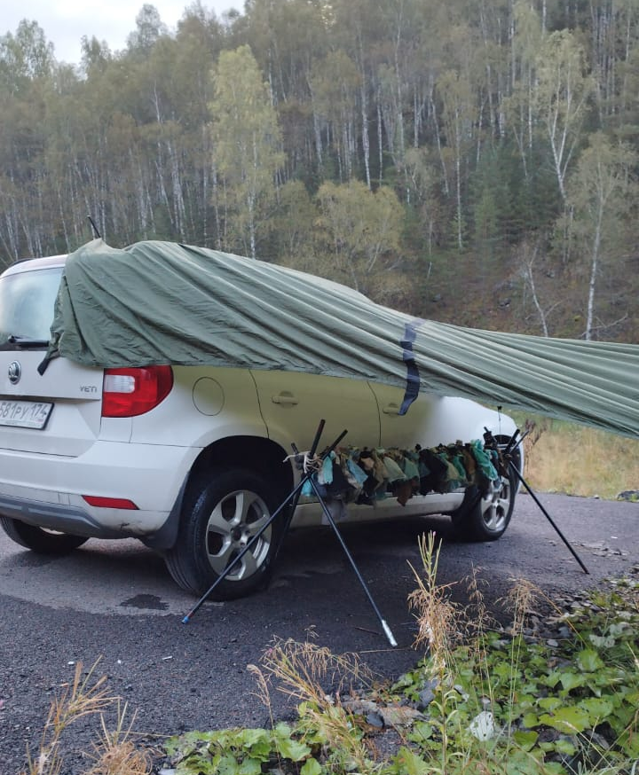  Рис. 1. Отловленные рукокрылые у пещеры Лаклинская | 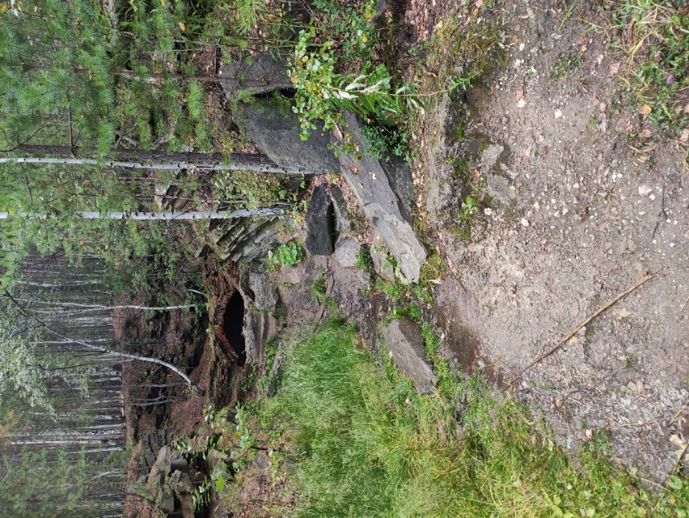  Рис. 2. Пос. Слюдорудник, вход в штольни
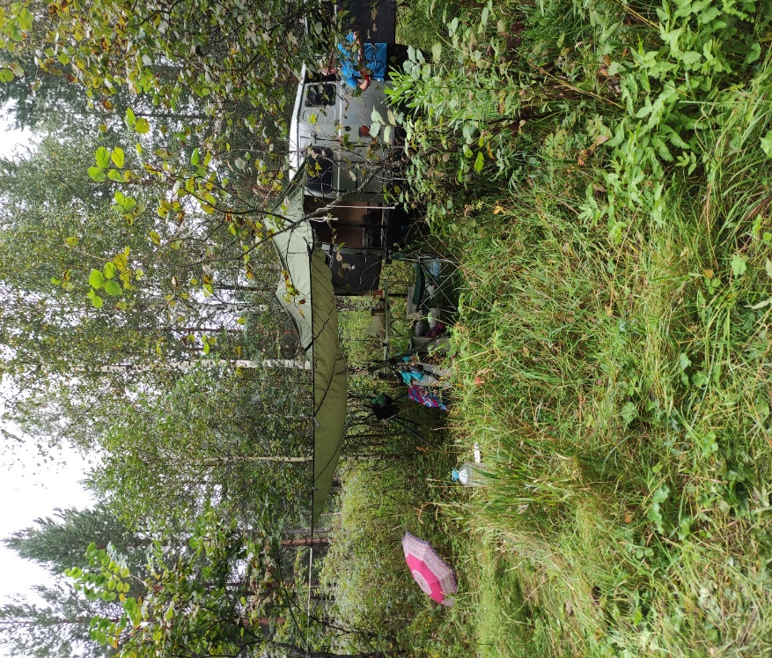  Рис. 3. Отлов рукокрылых у пещеры Понорная | 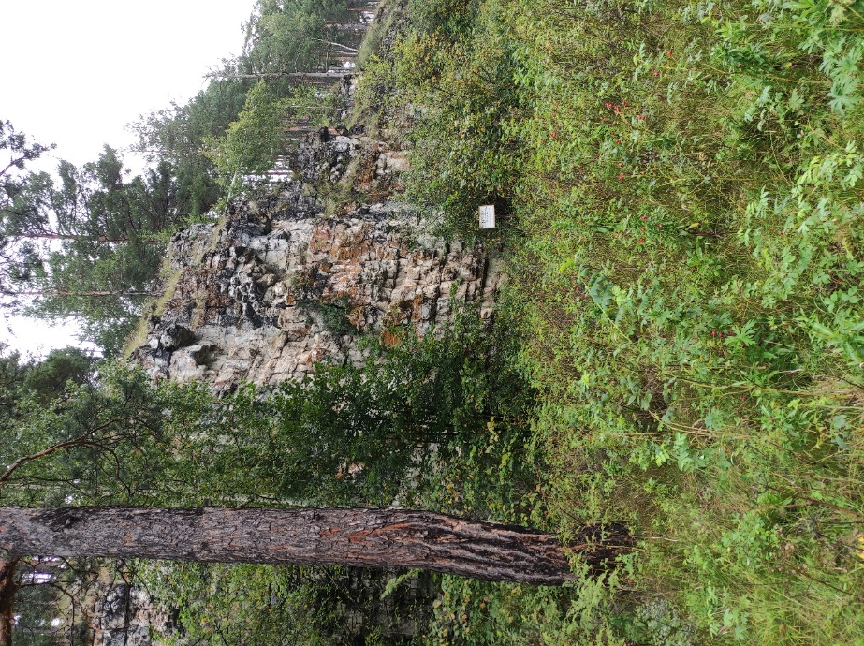  Рис. 4. Пещера Понорная

Финансирование:
Командировки (район работ) |  | Срок | Финансирование
 |  | Срок | суточные | ГСМ
1 | Челябинская обл., Чебаркульский муниципальный округ, Ильменский гос. заповедник, кордон «Кисегач» | 06-07.06 | 0 | Личный транспорт
2 | Челябинская обл., Саткинский муниципальный округ, пещеры Надежда и Сухокаменская | 13-14.08 | 0 | служебный автомобиль УАЗ-390995, водитель Вершинин П.Г.  300 км, 59 л, 3540 руб.
3 | Челябинская обл., Кыштымский муниципальный округ, п. Слюдорудник | 16-17.08 | 0 | Личный транспорт
4 | Челябинская обл., Миасский муниципальный округ, Ильменский гос. заповедник, старый музей | 22-23.08 | 0 | Личный транспорт
5 | Республика Башкортостан, Салаватский муниципальный округ, с. Лаклы, пещера Лаклинская | 28-29.08 | 0 | Личный транспорт
6 | Челябинская обл., Кыштымский муниципальный округ, п. Слюдорудник | 01-02.09 | 0 | Личный транспорт
Всего: |  |  |  | 3540 руб.
Итого: 3540 руб.

